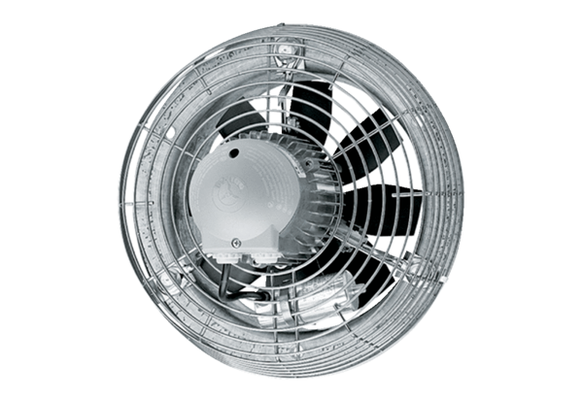Aksijalni zidni ventilator EZS 40/4 BJedinica za pakiranje: 1 komAsortiman: C
Broj artikla: 0094.0009Proizvođač: MAICO

